# TAREA 15: Formularios

Apartado 1)

Aplicar las reglas CSS necesarias para que el formulario muestre el siguiente aspecto:

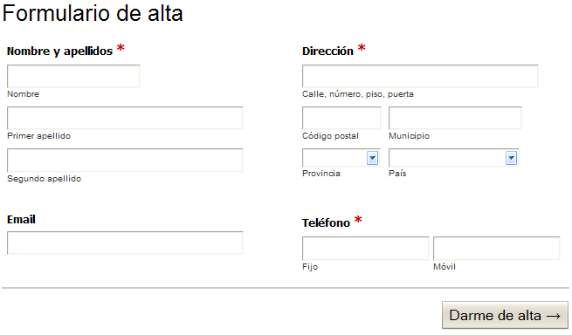

Cuando el usuario pasa el ratón por encima de cada grupo de elementos de formulario (es decir, por encima de cada <li>) se debe modificar su color de fondo (sugerencia: color amarillo claro#FF9). Además, cuando el usuario se posiciona en un cuadro de texto, se debe modificar su borde para resaltar el campo que está activo cada momento (sugerencia: color amarillo #E6B700):

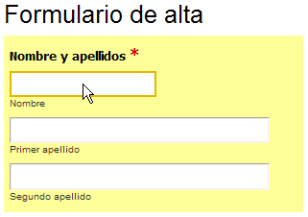

Para conseguir este primer apartado hay que aplicar las siguientes reglas CSS:

Estas primeras reglas sirven para establecer que todos los elementos HTML en la página no tendrán margen ni relleno por defecto y la fuente y el tamaño de fuente predeterminados para el texto en el cuerpo del documento.

Con estas reglas se consigue:

* Agregar un relleno de 1rem al elemento h2.
* Establecer un ancho de 800 píxeles para el elemento form en la página.
* Eliminar los marcadores de lista (viñetas) en las listas desordenadas.
* Configurar el margen, relleno y ancho para todos los elementos. También se establece un ancho del 46% para permitir dos elementos en una fila.

Estas reglas afectan al posicionamiento flotante de los elementos.

Con esta regla hacemos que los elementos label se comporten como bloque y que tengan un tamaño y color determinados.

Con estas reglas estilamos los inputs para que tengan un padding y un bordeado así como una sombra interior.

Con estos selectores afectamos al tamaño de los diferentes tipos de elementos del formulario.

Esta regla realiza un estilado para el botón del documento HTML aportado.

Terminamos con un cambio a color rojo en los asteriscos. Los párrafos de ayuda no se muestran por defecto y el título de los grupos se muestra en negrita.

Con estas dos últimas reglas conseguimos tanto el efecto hover sobre los contenedores como el efecto focus sobre los input.

Apartado 2)

Utilizando el menor número de reglas CSS, cambiar el aspecto del formulario para que se muestre como la siguiente imagen:

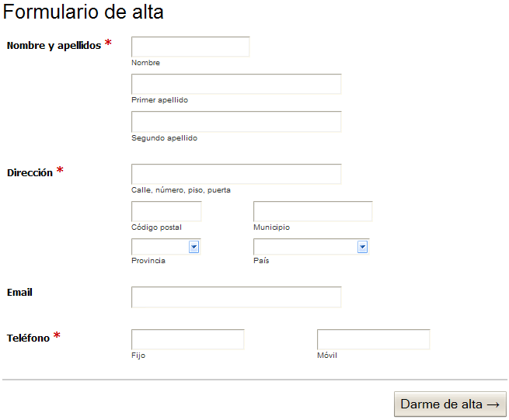

Cuando el usuario pasa el ratón por encima de un grupo de elementos de formulario (es decir, por encima de cada <li>) se debe mostrar el mensaje de ayuda asociado. Añadir las reglas CSS necesarias para que el formulario tenga el aspecto definitivo mostrado en la siguiente imagen:

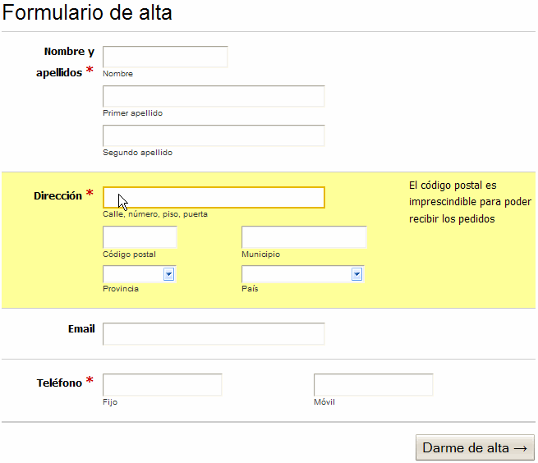

Para conseguir es aspecto en doble columna debemos usar las siguientes reglas:

Con esto conseguimos que los li ya no floten y permanezcan en su posición y que lo que flote a la izquierda ahora sean las etiquetas label.

Para conseguir el efecto hover y que aparezca la alerta debemos realizar las siguientes reglas CSS:

Hacemos que cada elemento li tenga una posición relativa y que los elementos .ayuda pasen de tener un display en hidden a uno en bloque además de un posicionamiento absoluto.